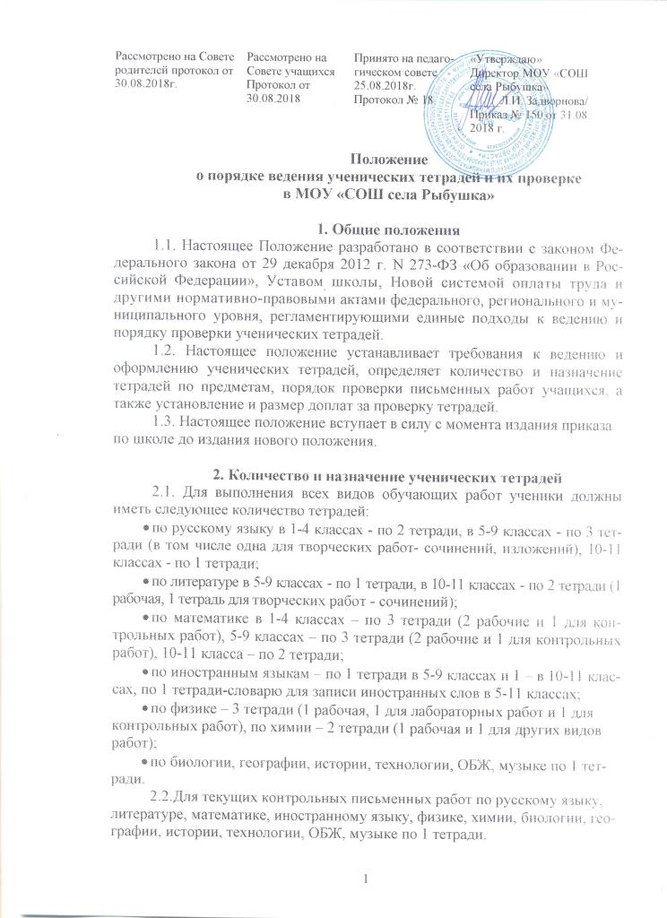

Рассмотрено на Совете родителей протокол от 30.08.2018г. | Рассмотрено на Совете учащихся  Протокол от 30.08.2018 | Принято на педагогическом совете 25.08.2018г.  Протокол № 18 | «Утверждаю»  Директор МОУ «СОШ села Рыбушка»  _____Л.И. Задворнова/  Приказ № 150 от 31.08. 2018 г.

Положение
о порядке ведения ученических тетрадей и их проверке
в МОУ «СОШ села Рыбушка»

1. Общие положения
1.1. Настоящее Положение разработано в соответствии с законом Федерального закона от 29 декабря 2012 г. N 273-ФЗ «Об образовании в Российской Федерации», Уставом школы, Новой системой оплаты труда и другими нормативно-правовыми актами федерального, регионального и муниципального уровня, регламентирующими единые подходы к ведению и порядку проверки ученических тетрадей.
1.2. Настоящее положение устанавливает требования к ведению и оформлению ученических тетрадей, определяет количество и назначение тетрадей по предметам, порядок проверки письменных работ учащихся, а также установление и размер доплат за проверку тетрадей.
1.3. Настоящее положение вступает в силу с момента издания приказа по школе до издания нового положения.

2. Количество и назначение ученических тетрадей
2.1. Для выполнения всех видов обучающих работ ученики должны иметь следующее количество тетрадей:
- по русскому языку в 1-4 классах - по 2 тетради, в 5-9 классах - по 3 тетради (в том числе одна для творческих работ- сочинений, изложений), 10-11 классах - по 1 тетради;
- по литературе в 5-9 классах - по 1 тетради, в 10-11 классах - по 2 тетради (1 рабочая, 1 тетрадь для творческих работ - сочинений);
- по математике в 1-4 классах – по 3 тетради (2 рабочие и 1 для контрольных работ), 5-9 классах – по 3 тетради (2 рабочие и 1 для контрольных работ), 10-11 класса – по 2 тетради;
- по иностранным языкам – по 1 тетради в 5-9 классах и 1 – в 10-11 классах, по 1 тетради-словарю для записи иностранных слов в 5-11 классах;
- по физике – 3 тетради (1 рабочая, 1 для лабораторных работ и 1 для контрольных работ), по химии – 2 тетради (1 рабочая и 1 для других видов работ);
- по биологии, географии, истории, технологии, ОБЖ, музыке по 1 тетради.
2.2.Для текущих контрольных письменных работ по русскому языку, литературе, математике, иностранному языку, физике, химии, биологии, географии, истории, технологии, ОБЖ, музыке по 1 тетради.

3. Требования к оформлению и ведению тетрадей
3.1.Учащиеся пользуются стандартными тетрадями, состоящие из 12-18 листов. Общие тетради могут использоваться в 7-11 классах на уроках по учебным дисциплинам, при изучении которых необходимо выполнение больших по объему работ. Общие тетради по русскому языку и алгебре используются, только начиная с 9-го класса.
3.2.Тетрадь по предмету должна иметь аккуратный внешний вид. На ее обложке (первой странице) делается следующая запись:

Тетрадь
для работ по _________________________________
ученика (цы)____________________________ класса
Муниципального общеобразовательного учреждения
«Средняя общеобразовательная школа села Рыбушка
Саратовского района Саратовской области»
_____________________________________________
_____________________________________________

3.33 Оформление надписей на обложках ученических тетрадей.
Тетради учащихся 1-го класса подписываются либо учителем, либо родителями. Совершенно не обязательно, чтобы тетради в первом классе были подписаны одним почерком. Самое главное – грамотное оформление надписей на тетрадях. Тетради 2-4 классов подписываются самими обучающимися.
Надписи на обложках необходимо оформлять по единой форме, которая традиционно включает в себя минимальный объем основной информации.
Следует | Не следует | Примечание
Тетрадь  для работ по математике  для работ по русскому языку ученика(цы) 3 класса МОУ «СОШ села Рыбушка» | Тетрадь  по математике  по русскому языку  Тетрадь  для математики  для русского языка | Предлог «по» относится к существительному «математика» (русский язык), поэтому и пишется на той же строке
Ивановой Ольги  Коробцовой Анастасии  Павлова Дмитрия | Оли Ивановой  Насти Коробцовой  Димы Павлова  Ольги Ивановой  Анастасии Коробцовой  Дмитрия Павлова  Ивановой Оли  Коробцовой Насти  Павлова Димы | Фамилию и имя надо писать в родительном падеже, на первом месте фамилию, затем полное имя
Павлова Дмитрия  Кузнецова Александра  Шакина Владимира | Павлова Димы  Кузнецова Саши  Шакина Вовы
На обложке тетрадей для контрольных работ, работ по развитию речи, лабораторных и практических работ делаются соответствующие записи.
3.4. При выполнении работ учащимся не разрешается писать на полях (за исключением пометок на полях во время записи лекций в старших классах). Обязательным является соблюдение правила «красной» строки в тетради по всем предметам.
Наличие внешних полей в тетради обязательно.
3.5. Оформление письменных работ по русскому языку.
После каждой классной (домашней) работы следует отступать две строчки (пишем на третьей).
При оформлении красной строки, делать отступ вправо не менее 2 см (на 2 пальца). Оформление красной строки должно осуществляться с самого начала оформления текстов в первом классе. В ходе всей работы не пропускаем ни одной строки. Необходимо учитывать, что при оформлении письменных работ по русскому языку следует на новой странице писать в пределах рабочей строки, дописывая до конца страницы, включая последнюю строку.
Слева при оформлении каждой строки отступаем по единой вертикальной линии от края не более чем 5 мм.
Справа дописываем до конца строки, при этом с 1-го класса учим нормативному переносу слов, используя традиционные методические подходы. Необоснованно пустых мест в конце каждой строки быть не должно.
Запись даты написания работы по русскому языку ведётся по центру рабочей строки. В первом классе в период обучения грамоте запись даты ведётся учителем или учащимися в виде числа и начальной буквы названия месяца. По окончании периода обучении грамоте и до окончания четвёртого класса на русском языке число записывается прописью и полное название месяца.
Например:
1 декабря.
15 апреля.
По окончании периода обучении грамоте и до окончания четвёртого класса на русском языке числа и имена числительные писать полностью.
Например:
Первое декабря.
Пятнадцатое апреля.
Запись названия работы проводится на следующей рабочей строке (без пропуска строки) по центру и
оформляется как предложение.
Например:
Классная работа.
Домашняя работа.
Самостоятельная работа.
Контрольная работа.
Работа над ошибками
Вариативность выполнения работ фиксируется на следующей рабочей строке по центру (полная и краткая запись) либо на полях (краткая запись).
Например:
1 - вариант. 1-в.
2 - вариант. 2-в.
Номера всех упражнений, выполняемых в тетрадях, необходимо обязательно указывать. Допускается несколько вариантов записи номера упражнения. Номер упражнения необходимо указывать по центру строки
(полная форма записи).
Например:
Упражнение 14.

Все подчеркивания следует делать остро заточенным простым карандашом по линейке. Допускается в некоторых видах работ и без линейки, что зависит от хорошо сформированного навыка работы с простым карандашом.
Исправление ошибок обучающимися в тетради производится аккуратно чернилами (шариковой ручкой).
Переход в первом классе учащихся на работу в тетради в широкую линейку определяет сам учитель. При этом учитель руководствуется наличием у каждого учащегося успешно сформированного навыка письма.
3.6. Оформление письменных работ по математике и другим предметам.
Между классной и домашней работами отступить 4 клетки (на пятой клетке начинаем писать следующую работу).
Между видами работ в классной и домашней работах следует отступать две клетки (на третьей клетке пишем).
Между столбиками выражений, уравнений, равенств и неравенств и т.п. отступаем три клетки вправо, пишем на четвертой.
Все номера заданий и задач, которые выполняются в тетради, необходимо записывать в тетрадь. Мы рекомендуем писать номера заданий с начала строки, отступив слева по горизонтали одну клетку. Это позволяет четко и быстро найти номер задания при проверке любой работы, а отсюда более ясно просматривается структура классной и домашней работ.
Слово «Задача» не пишем, а только указываем ее номер посередине строки.
Например:
№134.
Число пишем традиционно посередине строки, на пятой клеточке по вертикали, записывается число и полное название месяца.
Например:
1 декабря.
В 4 классе число рекомендуется записывать на полях.
Например: 17.09.14 (без буквы «г»). Между числом и названием работы по вертикали отступаем 1 клеточку.
Между названием работы и самой работой отступаем 2 клеточки по вертикали.
Например:
15 апреля.
1 клеточка.
Классная работа.
2 клеточки.
№143.
1 клеточка
24+35=59 и т.д.
Необходимо с 1-го класса оформлять поля с внешней стороны тетради. На поля следует отводить четыре клетки. Поля проводить простым карандашом или красной пастой.
При записи математических выражений все символы (знаки, цифры) фиксируются с учётом правил каллиграфии, т.е. с соблюдением графики и соответствия количества клеток количеству записываемых символов. Особенно соблюдение этого требования требуется при работе с многозначными числами (сложение, вычитание, умножение, деление).
Роль операции с простым карандашом остаётся той же (смотрите раздел «Оформление письменных работ по русскому языку»)
3.7.Итоговые контрольные работы по русскому языку и математике выполняются в специальных тетрадях, предназначенных для этого вида работ, поэтому слова «контрольная работа» не пишутся: в тетрадях по русскому языку записывается только вид работы (например, диктант). То же относится и к обозначению кратковременных работ, выполняемых в общих тетрадях.
3.8. Учащиеся ведут записи в тетрадях синей или фиолетовой пастой. Черная или зеленая пасты, карандаш могут быть использованы при подчеркивании, составлении графиков и т.д. Учащимся запрещается писать в тетрадях красной пастой.

4. Порядок проверки письменных работ учащихся
4.1. Тетради учащихся, в которых выполняются обучающие классные и домашние работы, проверяются: по русскому языку и математике:
- в 1-5 классах и первом полугодии б класса - после каждого урока у всех учеников;
- во втором полугодии 6 класса и в 6-9 классах после каждого урока только у слабых учащихся, а сильных - лишь наиболее значимые по своей важности, но с таким расчётом, чтобы раз в неделю тетради всех учащихся проверялись (по математике 8-9 классах- 1 раз в две недели);
- в 10-11 классах - после каждого урока у слабых учащихся, а у остальных проверяются не все работы, а наиболее значимые по своей важности, но с таким расчётом, чтобы 2 раза в месяц учителем проверялись тетради всех учащихся;
- по литературе в 5-9 классах - не реже 2 раз в месяц; в 10-1 1 классах - не реже одного раза месяц;
- по иностранным языкам во 2-5 классах - после каждого урока; в 6 классе -2 раза в неделю; в 7 классе - наиболее значимые классные и домашние работы, но не реже одного раза в неделю; в 8-9 классах - после каждого урока только у слабых учащихся, а у сильных наиболее значимые один раз в две недели, а тетради-словари - не реже одного раза в месяц; в 10-11 классах не реже одного раза в месяц;
- по истории, обществознанию, биологии, физике, химии и остальным учебным предметам выборочно, однако каждая тетрадь должна проверяться не реже двух раз в учебную четверть;
- по географии проверка контурных карт не реже одного раза в неделю, проверка тетрадей выборочно, однако каждая тетрадь должна проверяться не реже двух раз в учебную четверть.
4.2.Изложения и сочинения по русскому языку и литературе, а также все виды контрольных работ по предметам проверяются у всех учащихся.
4.3. Контрольные диктанты и контрольные работы по математике в 1-11 классах проверяются и возвращаются учащимся к следующему уроку;
- изложения и сочинения в начальных классах проверяются и возвращаются учащимся к следующему уроку, а в 5-1 1 классах через 1-2 урока;
- сочинения в 9-11 классах проверяются не позже, чем через 2 урока;
- контрольные работы по математике, физике, химии и иностранному языку проверяются к следующему уроку.
4.4.В проверяемых работах по русскому языку и математике в 1-4-х классах учитель исправляет все допущенные ошибки, руководствуясь следующим правилом:
а) зачеркивая орфографическую ошибку, цифру, математический знак, надписывает вверху нужную букву или верный результат математических действий;
б) пунктуационный ненужный знак зачеркивается, необходимый пишется красной пастой.
4.5. При проверке изложений и сочинений в 5-11 классах (как контрольных, так и обучающих), кроме орфографических и пунктуационных, отмечаются фактические, грамматические и речевые ошибки.
4.6.При проверке обучающих контрольных работ учащихся 5-1 1 классов по русскому языку и математике учитель только подчёркивает и отмечает на полях допущенную ошибку, которую исправляет сам ученик.
4.7. По иностранному языку в 5-1 1 классах учитель исправляет ошибку, допущенную учеником.
4.8.После проверки диктанта, изложения, сочинения дробью указывается количество орфографических и пунктуационных ошибок. В изложениях и сочинениях указывается, кроме этого, количество фактических речевых и грамматических ошибок; после подсчёта ошибок в установленном порядке выставляется оценка работы.
4.9.Все контрольные работы обязательно оцениваются учителем с занесением оценок в классный журнал. Самостоятельные обучающие письменные работы также оцениваются. Оценки в журнал за эти работы могут быть выставлены по усмотрению учителя и по желанию обучающихся.
4.10. Проверенные контрольные работы (диктант, изложения) должны быть возвращены учителем к следующему уроку по данному предмету; сочинения - через урок в 5-8-х класса, через десять дней - в 9-1 1-х классах.
4.11.При оценке письменных работ учащихся руководствоваться соответствующими нормами оценки знаний, умений, навыков школьников.
4.12.После проверки письменных работ учащимся даётся задание по исправлению ошибок или выполнению упражнений, предупреждающих повторение аналогичных ошибок. Работа над ошибками, как правило, осуществляется в тех же тетрадях, в которых выполнялись соответствующие письменные работы.
5. Осуществление контроля
5.1. Контроль за порядком ведения и проверкой тетрадей осуществляет заместитель директора по УВР или администрация школы.
5 .2.Контроль осуществляется согласно плану внутришкольного контроля.
6. Установление доплат за проверку тетрадей
6.1. За проверку тетрадей учителям устанавливаются доплаты в соответствии с Положением о компенсационных выплатах.
6.2. Размер доплаты может быть отменён либо уменьшен в случаях:
- неисполнения порядка проверки тетрадей;
- ухудшения качества проверки тетрадей

